3 Addieren und Subtrahieren

Überschlagen-Domino
Material: Schere

Schneidet die Dominosteine entlang der dickeren Linien aus. Mischt die Dominosteine und legt sie offen auf dem Tisch aus.
Sucht die Startkarte. Rechts auf der Karte steht eine Rechnung. Überschlagt diese Rechnung im Kopf – sie muss nicht genau gerechnet werden. Eure Aufgabe ist es, eine Dominokarte zu finden, die auf der linken Hälfte eine Zahl hat, welche eurem Überschlag entspricht. Nur wenn ihr euch gar nicht sicher seid, solltet ihr die Aufgabe genau rechnen.

Start | 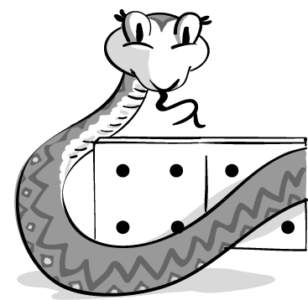 | 36 000 − 21 677 + 4712 | 11 276 | 468 036 + 572 094
6564 |  | 92 706 − 19 861 + 44 431 | 19 035 | 9270 − (1986 + 720)
1 040 130 |  | 962 266  − (358 478 + 448 901) | 16 489 | 927 063 + 198 613 − 72 099
21 312 |  | 12 386 − (7358 − 450) | 5478 | 48 351 + 15 288 − 47 150
50 762 |  | 8644 − (4843 − 1002) | 154 887 | 37 844 + 1582 − 18 114
885 061 |  | 12 587 + 41 889 − 3714 | 814 748 | 63 099 − (1599 + 4849)
4803 |  | 251 093 + 258 998  + 150 694 + 153 963 | 56 651 | 44 499 + 75 112 + 1652
1 053 577 |  | 1 048 500  – (88 437 + 75 002) | 121 264 | 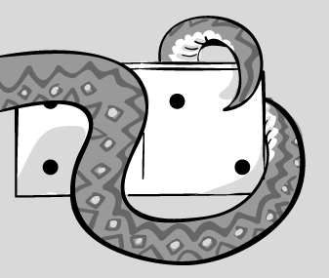 | Ziel

